Методическая разработка внеклассного мероприятия
Час общения
Блокада Ленинграда
Татришвили Юлия Владимировна
преподаватель истории
Красноярский колледж отраслевых технологий и предпринимательства

Методическая характеристика темы: патриотическое воспитание подростков всегда являлось одной из важнейших задач образования. И сегодня жизненно важно возродить в российском обществе чувство истинного патриотизма как духовно-нравственную и социальную ценность, сформировать в молодом человеке граждански активные, социально значимые качества, которые он сможет проявить в созидательном процессе и в тех видах деятельности, которые связаны с защитой российских рубежей.
Воспитание подростков в духе боевых традиций старшего поколения, уважения к подвигам героев формирует у подростков чувство любви к Родине, родному краю, гордости за свое Отечество
Час общения, посвященный блокаде Ленинграда, способствует воспитанию патриотизма, формированию гражданской позиции обучающихся..
Использование современных педагогических технологий:
- технология воспитательной работы с коллективом группы по Е.Н. Степанову;
- технология воспитания духовной культуры молодого поколения. Модель “Воспитание патриотизма и гражданственности”;
- технология воспитания с помощью аудиовизуальных технических средств.
Цели:
- расширение представления обучающихся о Великой Отечественной войне, о блокаде Ленинграда;
- формирование положительной оценки духовного подвига советского народа.
Задачи:
- познакомить обучающихся с основными этапами блокады Ленинграда;
- подвести обучающихся к пониманию значения героизма ленинградцев;
- воспитывать благодарное отношение к подвигу солдат, уважение к людям старшего поколения;
- воспитывать чувство патриотизма, гражданственности.
Форма проведения: открытое мероприятие.
Подготовительная работа: подготовка презентации.
Оборудование: компьютер, презентация, МР3 записи музыкальных произведений о войне.
Оформление: презентация, включить воспроизведение записи “Священная война”.
План часа общения:
- Организационный момент.
- Актуализация опорных знаний обучающихся.
- Работа с обучающимися.
- Подведение итогов (рефлексия).

Ход мероприятия
  - Организационные моменты. Приветствие группы. Вступление.
Слово преподавателя:
Ленинград
Петровой волей сотворен
И светом ленинским означен –
В труды по горло погружен,
Он жил – и жить не мог иначе.
Он сердцем помнил: береги
Вот эти мирные границы, –
Не раз, как волны, шли враги,
Чтоб о гранит его разбиться.
Исчезнуть пенным вихрем брызг,
Бесследно кануть в бездне черной
А он стоял, большой, как жизнь,
Ни с кем не схожий, неповторный!
И под фашистских пушек вой
Таким, каким его мы знаем,
Он принял бой, как часовой,
Чей пост вовеки несменяем!
(Н. Тихонов, 1941-1943)

2. Актуализация опорных знаний обучающихся. 3 Работа с обучающимися.
Слово преподавателя:
Вступительное слово преподавателя, работа со слайдами на протяжении всего мероприятия:
«Что я знаю о...»
История города героя Ленинграда……
Работа со слайдами…
Защита Отечества в годы Великой Отечественной войны…..
Начало блокады
27 января в Российской Федерации отмечается День воинской славы России - День снятия блокады города Ленинграда. Дата отмечается на основании федерального закона "О днях воинской славы и памятных дат России" от 13 марта 1995 г

Ведущий 1: Началом блокады считается 8 сентября 1941 года, когда была прервана связь Ленинграда со всей страной. Положение осложнялось ещё и тем, что с началом войны Ленинград наводнили не менее 300 000 беженцев из прибалтийских республик и соседних с ним российских областей. (слайд 1)
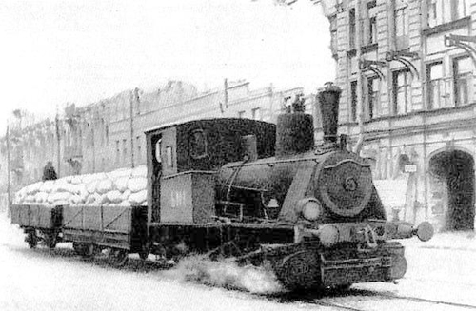
В октябре жители города почувствовали на себе явную нехватку продовольствия, а в ноябре в Ленинграде начался настоящий голод. Были отмечены сначала первые случаи потери сознания от голода на улицах и на работе, случаи смерти от истощения, а затем и первые случаи каннибализма.
В ноябре-декабре 1941 г. рабочий мог получить лишь 250 граммов хлеба в день, а служащие, дети и старики - всего 125 граммов. Когда 25 декабря впервые была сделана прибавка хлебного пайка - рабочим - на 100 граммов, остальным на 75, истощенные, люди вышли на улицы, чтобы поделиться своей радостью. Это незначительное увеличение нормы выдачи хлеба давало пусть слабую, но надежду умирающим от голода людям.
Осень-зима 1941-1942 гг. - самое страшное время блокады. Ранняя зима принесла с собой холод - отопления, горячей воды не было, и ленинградцы стали жечь мебель, книги, разбирали на дрова деревянные постройки. От дистрофии и холода люди умирали тысячами. Но ленинградцы продолжали трудиться - работали административные учреждения, типографии, поликлиники, детские сады, театры, публичная библиотека, продолжали работу ученые. Работали 13-14-летние подростки, заменившие ушедших на фронт отцов.
Несмотря на нижайшие нормы выдачи хлеба, смерть от голода ещё не стала массовым явлением, и основную часть погибших пока составляли жертвы бомбардировок и артиллерийских обстрелов.
Блокада Ленинграда длилась ровно 871 день. Это самая продолжительная и страшная осада города за всю историю человечества. Почти 900 дней боли и страдания, мужества и самоотверженности.
Ведущий 2:
Я говорю...
Я говорю: нас, граждан Ленинграда,
не поколеблет грохот канонад,
и если завтра будут баррикады-
мы не покинем наших баррикад...
И женщины с бойцами встанут рядом,
и дети нам патроны поднесут,
и надо всеми нами зацветут
старинные знамена Петрограда.
(О. Берггольц)

Первые дни блокады Ленинграда
Ведущий 3:
Буквально с первых дней блокады были введены продовольственные карточки, закрыты школы, ввелась военная цензура: были запрещены любые вложения в письма, а послания, содержащие упаднические настроения, изымались.(слайд 2)
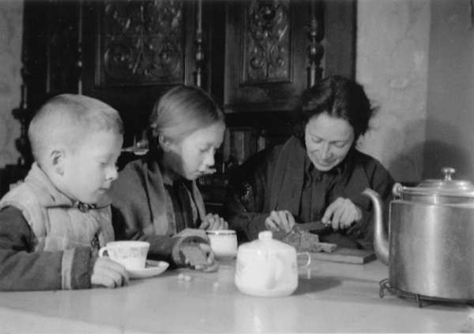
Блокада Ленинграда - боль и смерть
Ведущий 4:
Воспоминания о блокаде Ленинграда людей, переживших её, их письма и дневники открывают нам страшную картину. На город обрушился страшный голод. Обесценились деньги и драгоценности. Эвакуация началась еще осенью 1941 года, но лишь в январе 1942 года появилась возможность вывести большое количество людей, в основном женщин и детей, через Дорогу Жизни. В булочные, где выдавался ежедневный паёк, были огромные очереди. Помимо голода были и другие бедствия: очень морозные зимы, порой столбик термометра опускался до - 40 градусов. Закончилось топливо, и замёрзли водопроводные трубы - город остался без света, и питьевой воды. Ещё одной бедой для осаждённого города первой блокадной зимой стали крысы. Они не только уничтожали запасы еды, но и разносили всевозможные инфекции. Люди умирали, и их не успевали хоронить, трупы лежали прямо на улицах. Появились случаи каннибализма и разбоев.
Жизнь блокадного Ленинграда: (слайд 3)
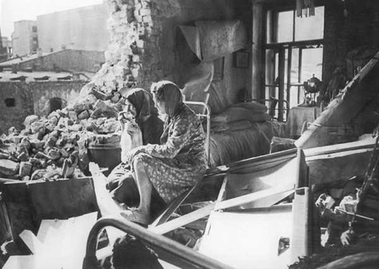
Ведущий 1:
Одновременно с этим ленинградцы всеми силами старались выжить и не дать умереть родному городу. Мало того: Ленинград помогал армии, выпуская военную продукцию - заводы продолжали работать. Восстанавливали свою деятельность театры и музеи. Это было необходимо - доказать врагу, а, главное самим себе: блокада Ленинграда не убьёт город, он продолжает жить! Один из ярких примеров поразительной самоотверженности и любви к Родине, жизни, родному городу является история создания одного музыкального произведения. Во время блокады была написана известнейшая симфония Д.Шостаковича, названная позже "Ленинградской". Когда партитура была готова, её доставили в осаждённый город. К тому времени в Ленинграде уже возобновил свою деятельность симфонический оркестр. В день концерта, чтобы вражеские налёты не могли его сорвать, наша артиллерия не подпустила к городу ни одного фашистского самолета! Все блокадные дни работало ленинградское радио, которое было для всех ленинградцев символом продолжающейся жизни.
Дорога Жизни - пульс осаждённого города
Ведущий 2:
С первых дней блокады своё опасное и героическое дело начала Дорога Жизни. Каждый рейс был подвигом - вражеская авиация беспрестанно совершала налёты. С риском для жизни водители продолжали свои смертельно опасные рейсы. Оборвать эту нить, связывающую блокадный город со страной, немцы стремились постоянно, но благодаря мужеству и силе духа ленинградцев, Дорога Жизни жила сама и дарила жизнь великому городу, она спасла тысячи жизней. Теперь на берегу Ладожского озера находится музей "Дорога жизни". (слайд 4)
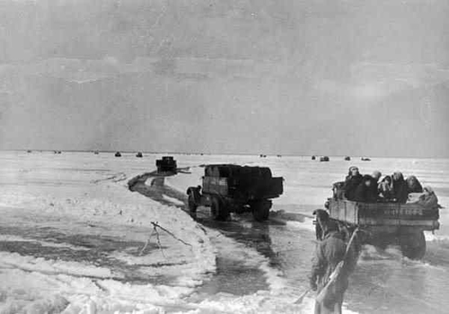
Детский вклад в освобождение Ленинграда от блокады.
Ведущий 3:
Дети
Все это называется – блокада.
И детский плач в разломанном гнезде...
Детей не надо в городе, не надо,
Ведь родина согреет их везде.
Детей не надо в городе военном,
Боец не должен сберегать паек,
Нести домой. Не смеет неизменно
Его преследовать ребячий голосок.
И в свисте пуль, и в завыванье бомбы
Нельзя нам слышать детских ножек бег.
Бомбоубежищ катакомбы
Не детям бы запоминать навек.
Они вернутся в дом. Их страх не нужен.
Мы защитим, мы сбережем их дом.
Мать будет матерью. И муж вернется мужем.
И дети будут здесь. Но не сейчас. Потом.
Ведущий 4:
Во все времена нет большего горя, чем страдающий ребёнок. Блокадные дети - особая тема. Рано повзрослевшие, не по-детски серьёзные и мудрые они изо всех своих сил наравне со взрослыми приближали победу. В первую зиму блокады Ленинграда много детей было эвакуировано, но, несмотря на это по разным причинам в городе оставалось ещё много детей. Дворец пионеров, с началом войны перешёл на военное положение. В конце первой блокадной зимы оставшиеся педагоги пытались найти своих воспитанников, и из оставшихся в городе ребят балетмейстер А.Е.Обрант создал танцевальный коллектив. Сначала ребят пришлось восстанавливать от истощения, только потом они смогли приступить к репетициям. Бойцы, успевшие повидать многое, не могли сдержать слёз, глядя на этих мужественных детей. Где только не пришлось выступать ребятам: часто концерты приходилось заканчивать в бомбоубежище, так как по несколько раз за вечер выступления прерывались воздушными тревогами, бывало, юные танцоры выступали в нескольких километрах от передовой, а чтобы не привлекать врага лишним шумом, танцевали без музыки, а полы застилали сеном. Ансамбль дал около 3000 концертов. Позже ребята были награждены медалями "За оборону Ленинграда".
Ведущий 1:
Моя медаль
...Осада длится, тяжкая осада,
невиданная ни в одной войне.
Медаль за оборону Ленинграда
сегодня Родина вручает мне.
Не ради славы, почестей, награды
я здесь жила и всё могла снести:
медаль "За оборону Ленинграда"
со мной, как память моего пути.
Ревнивая, безжалостная память!
И если вдруг согнёт меня печаль, –
я до тебя тогда коснусь руками,
медаль моя, солдатская медаль.
Я вспомню всё и выпрямлюсь, как надо,
чтоб стать ещё упрямей и сильней...
Взывай же чаще к памяти моей,
медаль "За оборону Ленинграда".
...Война ещё идёт, ещё – осада.
И, как оружье новое в войне,
сегодня Родина вручила мне
медаль "За оборону Ленинграда".
(О. Берггольц)
Снятие блокады.
Слово преподавателя:
В январе 1943 года Красная Армия прорвала блокаду Ленинграда. К моменту прорыва блокады в городе оставалось не более 800 тыс. человек гражданского населения.
В январе 1944 года блокада была полностью снята. В результате мощного наступления Красной Армии немецкие войска были отброшены от Ленинграда и 900 дней осады закончились.
Блокада Ленинграда - трагичная и великая страница российской истории, унесшая более 2 миллионов человеческих жизней. Память об этих страшных днях живёт в сердцах людей.
Родина высоко оценила подвиг защитников города. Свыше 350 тыс. солдат, офицеров и генералов Ленинградского фронта награждены орденами и медалями, 226 из них присвоено звание Героя Советского Союза. Медалью "За оборону Ленинграда" награждено около 1,5 млн. человек.
За мужество, стойкость и невиданный героизм в дни тяжелой борьбы с немецко-фашистскими захватчиками город Ленинград 20 января 1945 г. был награжден орденом Ленина, а 8 мая 1965 г. получил почетное звание "Город-Герой".
"Слава и тебе, великий город,
Сливший воедино фронт и тыл.
В небывалых трудностях который,
Выстоял. Сражался. Победил"
4. Подведение итогов (рефлексия).
Подводим итоги мероприятия, обучающиеся слушают выводы преподавателя, задают вопросы, высказывают собственное мнение , соглашаются или не соглашаются с оценками событий, делятся впечатлениями и эмоциями, рассказывают о своих родственниках участвующих в ВОВ .
Список литературы
1.Блокадные дневники и документы / [ред. совет.: В. С. Гусев и др. ; cост.: Б. С. Константинович, Чернов С. В.]. – Санкт-Петербург : Европейский Дом, 2004. – 507,[1] с.
2.Был город-фронт, была блокада… : Рассказы, стихи, очерки, документы, хроника блокад. дней : [Для ст. шк. возраста / Сост. Д. Колпакова, В. Суслов]. – Ленинград : Дет. лит., Ленингр. отд-ние, 1984. – 206 с.
3.Адамович, А. Блокадная книга / А. Адамович, Д. А. Гранин. – 5-е изд., испр. и доп. – Ленингад: Лениздат, 1989. – 526,[1] с.
4.Барышников, Н. И. Блокада Ленинграда и Финляндия, гг. : научное издание / Н. И. Барышников. – Санкт-Петербург; Хельсинки : [б. и.], 2002. – 300 с. : ил.

